

**Еуразиялық экономикалық одақтың сыртқы экономикалық қызметінің Бірыңғай тауар номенклатурасына сәйкес киімге арналған тұрмыстық бумен жібіткішті сыныптау туралы**

Еуразиялық экономикалық комиссия Алқасының 2017 жылғы 11 мамырдағы № 51 шешімі

      Кеден одағы Кеден кодексінің 52-бабының 7-тармағына сәйкес Еуразиялық экономикалық комиссия Алқасы **шешті:**

      1. Басқару блогымен, қуаттылығы 1500-ден 2000 Вт-ға дейін кіріктірме электрқыздырғыш элементі бар суға арналған резервуармен, тігінен орналасқан телескоптық тіреумен, қондырмалары бар бу жіберетін шлангімен жабдықталған, суды қайнау температурасына дейін жылыту есебінен бу жіберетін шлангамен резервуардан шығатын бумен киімнің қыртысын жазуға арналған 220-240 В ауыспалы токты қоректік кернеуі бар электр аспабын білдіретін киімге арналған бумен жібіткіш (тұрмыстық бумен жібіткіштің сырт бейнесінің үлгісі қосымшада берілген) Сыртқы экономикалық қызметтің тауар номенклатурасына Түсіндірмелердің 1-негізгі қағидасына сәйкес Еуразиялық экономикалық одақтың сыртқы экономикалық қызметінің Бірыңғай тауар номенклатурасының 8516 тауар позициясында сыныпталады.

      2. Осы Шешім ресми жарияланған күнінен бастап күнтізбелік 30 күн өткен соң күшіне енеді.

|  |  |
| --- | --- |
| *Еуразиялық экономикалық комиссия*  *Алқасының Төрағасы* | *Т. Саркисян* |

|  |  |
| --- | --- |
|  | Еуразиялық экономикалық комиссия Алқасының 2017 жылғы 11 мамырдағы № 51 шешіміне ҚОСЫМША |

**Киімге арналған тұрмыстық бумен жібіткіштің сырт бейнесінің**  
**ҮЛГІСІ**

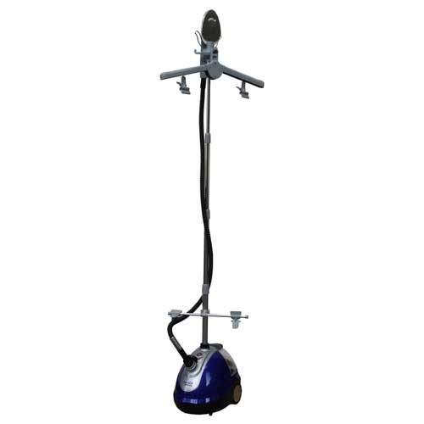

© 2012. Қазақстан Республикасы Әділет министрлігінің «Қазақстан Республикасының Заңнама және құқықтық ақпарат институты» ШЖҚ РМК